Encadrant (s) : |  | Charles Dagras / Didier Clément |  |  |  |  |  | Date : | 04/05/24
Objectif : |  | Tuc de Labatadière en boucle autour du ruisseau Saladou |  |  |  |  |  | Dénivelé :  Km:  IBP index : | 767m  14,2km  83Hkg
Lieu départ : |  | Grailhen (65170)
Durée Voiture : |  | 1h50 | Durée Rando : | 4h30 |  |  | Carte, pli : | Carte ign 1748 ET et 1848 OT
Liste des participants
1 | Alain Garcia |  |  |  | 16
2 | Elisabeth Garcia |  |  |  | 17
3 | Didier Clément |  |  |  | 18
4 | Charles Dagras |  |  |  | 19
5 | Dominique Bachelier |  |  |  | 20
6 | Joëlle Ousteau |  |  |  | 21
7 | Dominique Bres |  |  |  | 22
8 | Pascale Jon |  |  |  | 23
9 |  |  |  |  | 24
10 |  |  |  |  | 25
11 |  |  |  |  | 26
12 |  |  |  |  | 27
13 |  |  |  |  | 28
14 |  |  |  |  | 29
15 |  |  |  |  | 30
Remarques, commentaires, météo, difficulté

Une météo inespérée, presque pas de pluie, bonne visibilité panoramique au sommet, de la Barousse (pics d’Areng, Lion), jusqu’à l’Arbizon, en passant par les 3000 du Luchonnais, Hourgade, Tramesaigues, Batoua…

Départ à 9 :00 de Grailhen, tout le monde en forme, les bâtons du photographe au sol avec toutes leurs rosaces (égarées plus tard, mais retrouvées !)
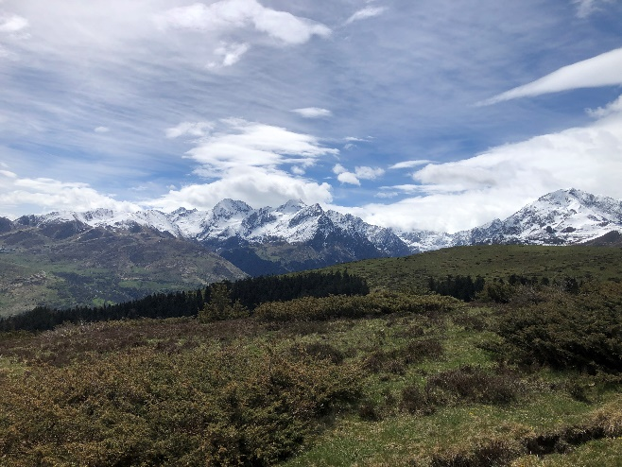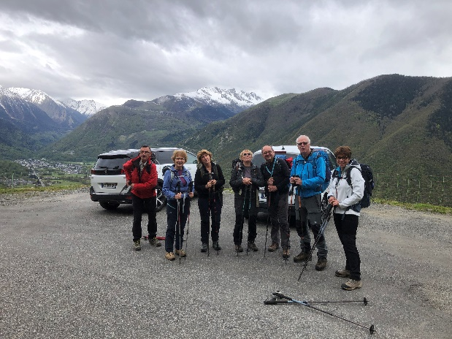

Deux heures d’ascension dans les bois, dynamique, homogène, tranquille, puis parcours de la crête dans les pelouses avec visibilité alentour, sur la vallée du Louron chère à Joëlle, et celle d’Aure.

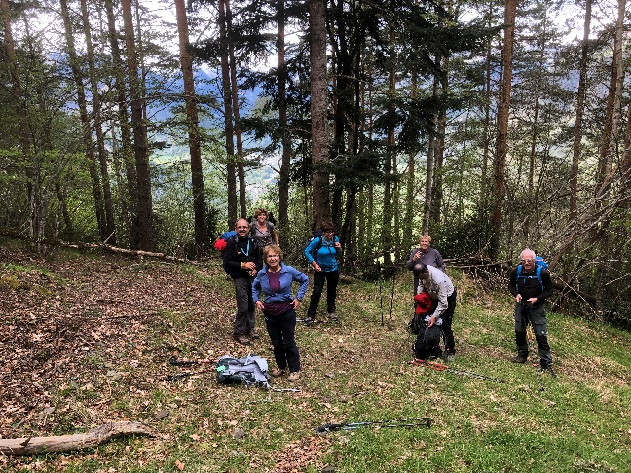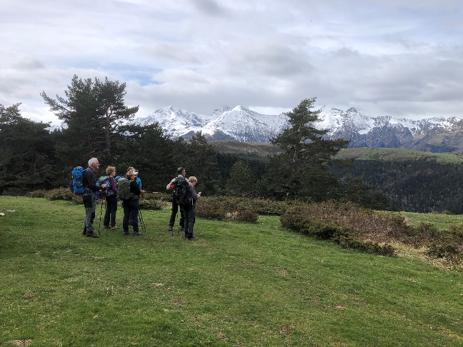

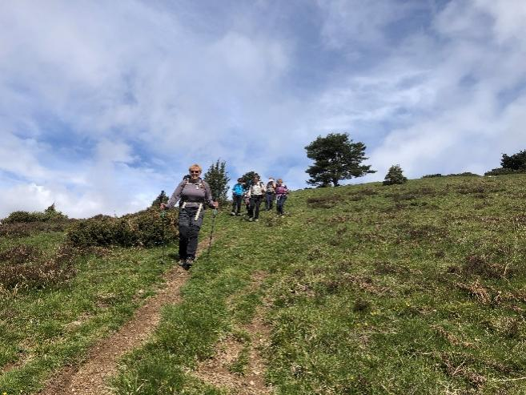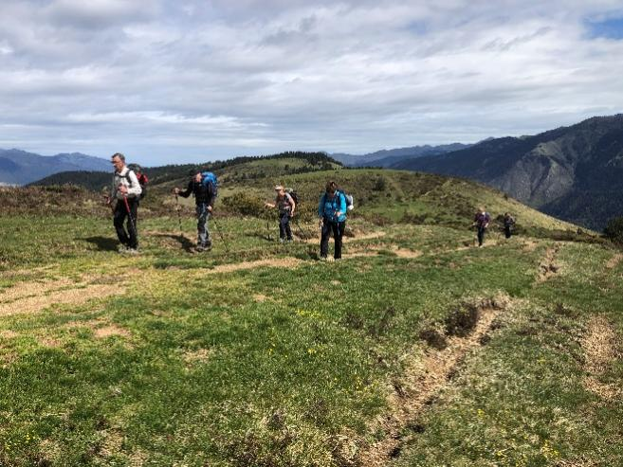

Pique-nique au sommet où l’on rejoint le groupe emmené par Corine (Véronique, Thierry, Christine). Un regret, on a oublié de redemander à Didou de nous faire la danse de l’Anapurna.
Retour sans encombre, chaque groupe de son côté et retrouvailles dans l’appart de Corine et Didou à St Lary, où nous avons en cœur déquillé quelques bières.

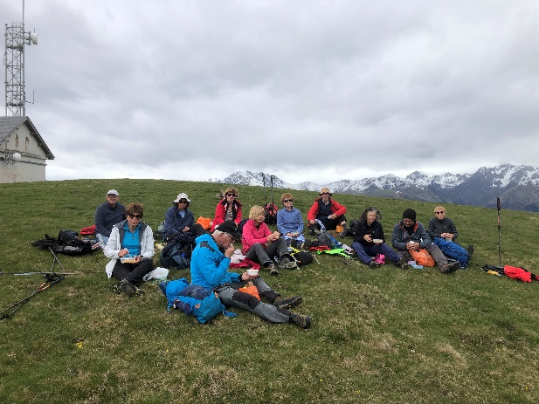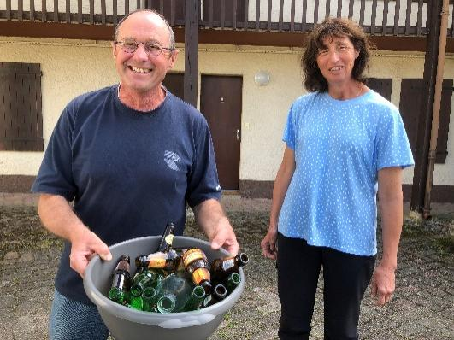

Frais de covoiturage: 25€ par personnes.

